Міністерство освіти і науки, молоді та спорту України

Національний університет “Полтавська політехніка

імені Юрія Кондратюка”

Кафедра комп’ютерних інформаційних технологій та систем

Розрахункова графічна робота

З дисципліни

«Веб-технології та веб-дизайн»

На тему

«Розробка інформаційного порталу «Актуальні події

студентського життя

в закладі вищої освіти» на основі web-технологій»

Виконав студент групи 101-ТК

Чорний Сергій

Перевірив: Здоренко Ю.М.

Полтава 2023

Зміст

1. Аналіз предметної області
2. Проектування (розробка) архітектури додатку та вибір технологій його реалізації
3. Практична реалізація (скріни), керівництво роботи.
4. Висновок
5. Список використаної літератури

Аналіз предметної області

Веб-технології та веб-дизайн є дисципліною, що досліджує створення та розвиток веб-сайтів та веб-додатків. Ця предметна область має велике значення в сучасному інтернет-середовищі, оскільки веб-сайти стали невід'ємною частиною бізнесу, комунікації та інформаційного обміну.

Аналізуючи дисципліну Веб-технології та веб-дизайн, можна виокремити декілька ключових аспектів:

1. Технології: Аналіз включає вивчення різноманітних веб-технологій, таких як HTML, CSS, JavaScript, фреймворки та бібліотеки для розробки веб-додатків. Важливо зрозуміти, як ці технології працюють разом і як їх використовувати для створення ефективних та функціональних веб-рішень.
2. Веб-дизайн: Аналізується процес створення привабливого та користувацьки-орієнтованого веб-дизайну. Включає в себе вивчення принципів дизайну, кольорової гами, типографіки, композиції та інших аспектів, що сприяють ефективній візуальній комунікації та користувацькому досвіду.
3. Респонсивний дизайн: Особлива увага приділяється розробці веб-сайтів, які коректно відображаються на різних пристроях і розмірах екранів. Аналізується методологія респонсивного дизайну, адаптивність і гнучкість веб-сайтів для забезпечення зручного перегляду на різних пристроях, включаючи комп'ютери, планшети та смартфони.
4. Взаємодія та навігація: Досліджуються принципи ефективної навігації та користувацької взаємодії на веб-сайтах. Аналізується створення логічної структури, меню, кнопок та інших елементів інтерфейсу, щоб забезпечити зручну та інтуїтивно зрозумілу навігацію для користувачів.
5. Оптимізація та швидкість завантаження: Вивчається оптимізація веб-сайтів для покращення швидкості завантаження сторінок, а також робота зі зображеннями, кешуванням, компресією файлів та іншими техніками для підвищення продуктивності.

Проектування (розробка) архітектури додатку та вибір технологій його реалізації

Проектування (розробка) архітектури додатку та вибір технологій його реалізації є ключовим етапом у процесі створення веб-додатків та веб-сайтів. В процесі проектування продемонстроване володіння мовою розмітки гіпертекстових сторінок HTML, каскадними таблицями стилів CSS, препроцессорами CSS, мовою програмування JavaScript. Також були продемонструвані навички роботи з серверними технологіями, створенням бази даних.

Вибір теми був здійсненим зі списку рекомендованих кафедрою тем згідно порядкового номеру студенту в журналі та наданого переліку.

Під час роботи був використаний 1 ступінь обмеження складності, тобто Розробка web-застосунку з використанням мови розмітки гіпертекстових сторінок HTML і каскадними таблицями стилів CSS, мови JavaScript, бібліотек JQuery, JQueryUI, фреймворку Bootstrap, технологій Flexbox, Grid, використання медіазапитів.

Практична реалізація (скріни), керівництво роботи.

Цей проект спрямований на створення інформаційного порталу, який буде служити центральним ресурсом для студентів та всіх зацікавлених сторін в закладі вищої освіти. Інформаційний портал буде надавати актуальну інформацію про події, новини, активності та інші аспекти студентського життя.

Основні функціональні можливості, які будуть вбудовані в інформаційний портал, включатимуть:

* Новини та оголошення: Портал буде містити розділ з актуальними новинами та оголошеннями, пов'язаними зі студентським життям в закладі вищої освіти. Це може включати оновлення про академічний календар, культурні події, спортивні змагання, роботу студентських організацій та інші події.
* Фото- та відеогалерея: Портал буде мати розділ, де користувачі зможуть переглядати фотографії та відео з різних студентських подій, заходів та активностей. Це дозволить студентам згадати приємні моменти та поділитися ними з іншими.

Також згодом будуть добавлені такі так можливості як:

* Календар подій: Портал буде мати календарну функцію, яка дозволить користувачам переглядати заплановані події в закладі вищої освіти. Користувачі зможуть переглядати дати, час, місце проведення та опис подій, а також зареєструватись на участь в них.
* Студентські організації: Портал буде містити розділ, присвячений студентським організаціям в закладі вищої освіти. Кожна організація матиме власну сторінку з описом, контактними даними та інформацією про їхні активності та події.
* Форум та коментарі: Портал буде мати форум, де користувачі зможуть обговорювати події, висловлювати свої думки та ділитися ідеями. Крім того, користувачі зможуть залишати коментарі під новинами, оголошеннями та іншими матеріалами.

Реалізація проекту використовуватиме web-технології, такі як HTML, CSS, JavaScript фреймворки для розробки фронтенду та серверну технологію, таку як Node.js, для обробки запитів користувачів та забезпечення взаємодії з базою даних.

Метою рограхунково графічної роботи з дисципліни «Веб-технології та веб-дизайн» є формування умінь з розробки та створення сучасних веб-додатків для обраної предметної області на основі отриманих теоретичних знань.

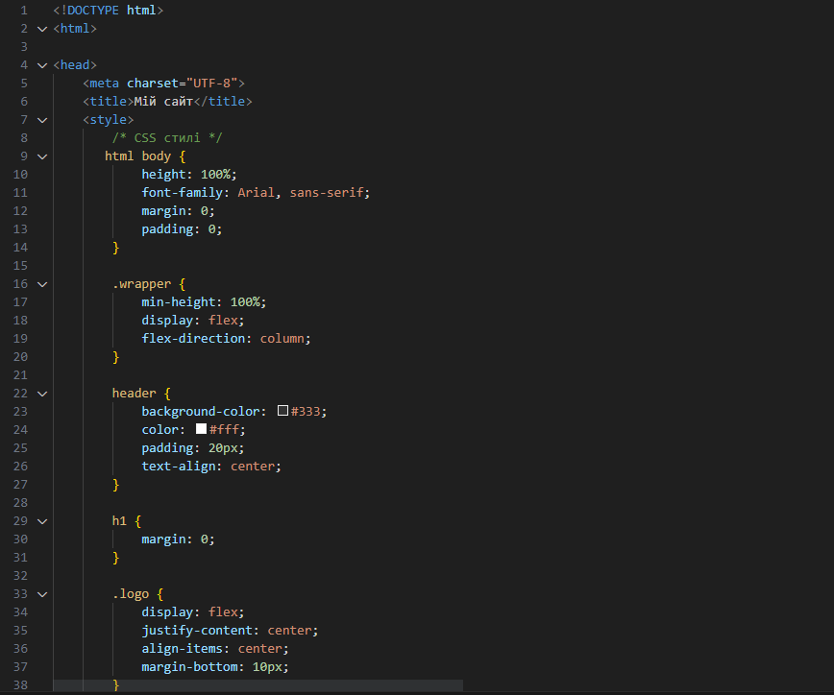

Рис.1 CSS стиль

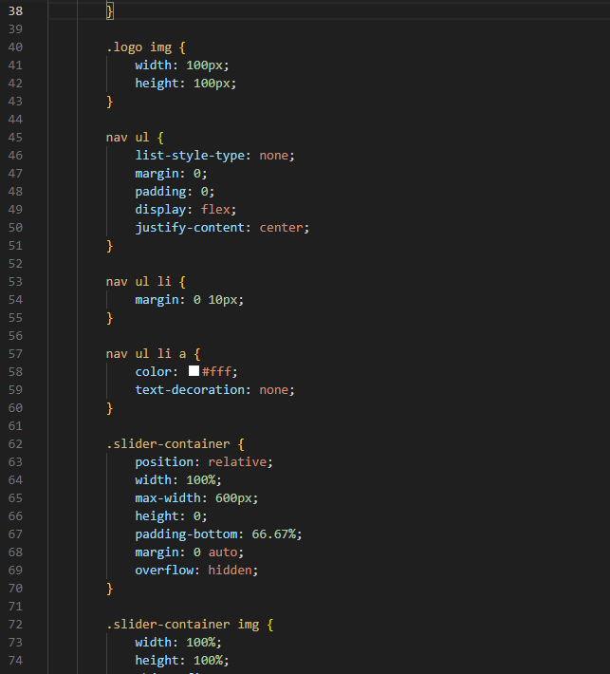

Рис.2 CSS стиль

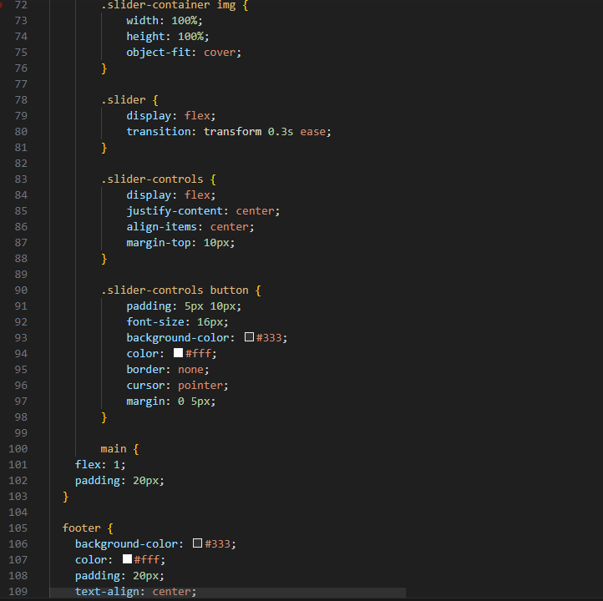

Рис.3 CSS стиль

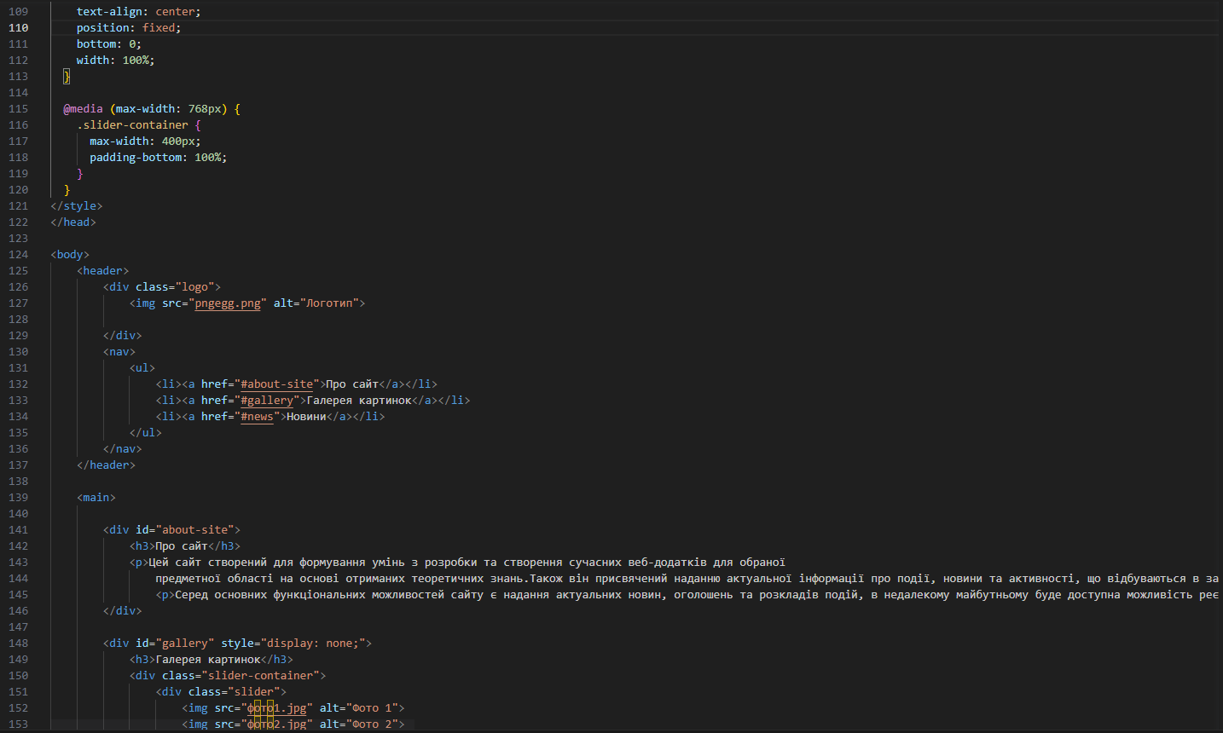

Рис.4 Головна сторінка сайту та слайдер

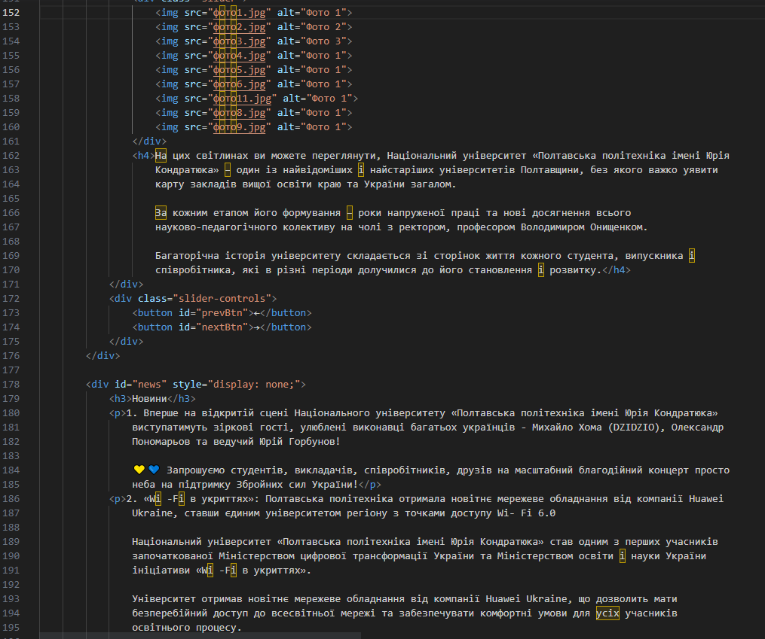

Рис.5 Слайдер та сторінка новин

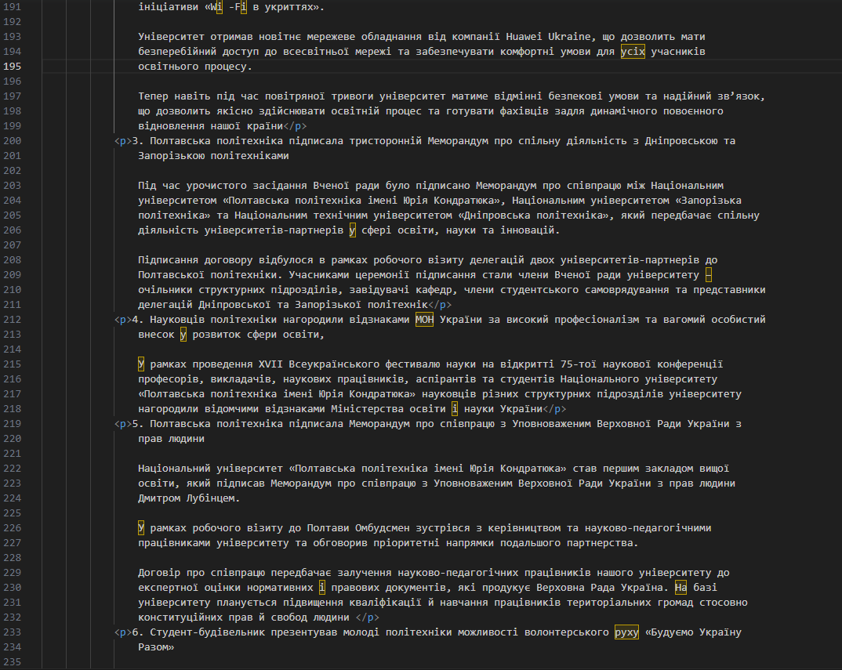

Рис.6 Сторінка новин

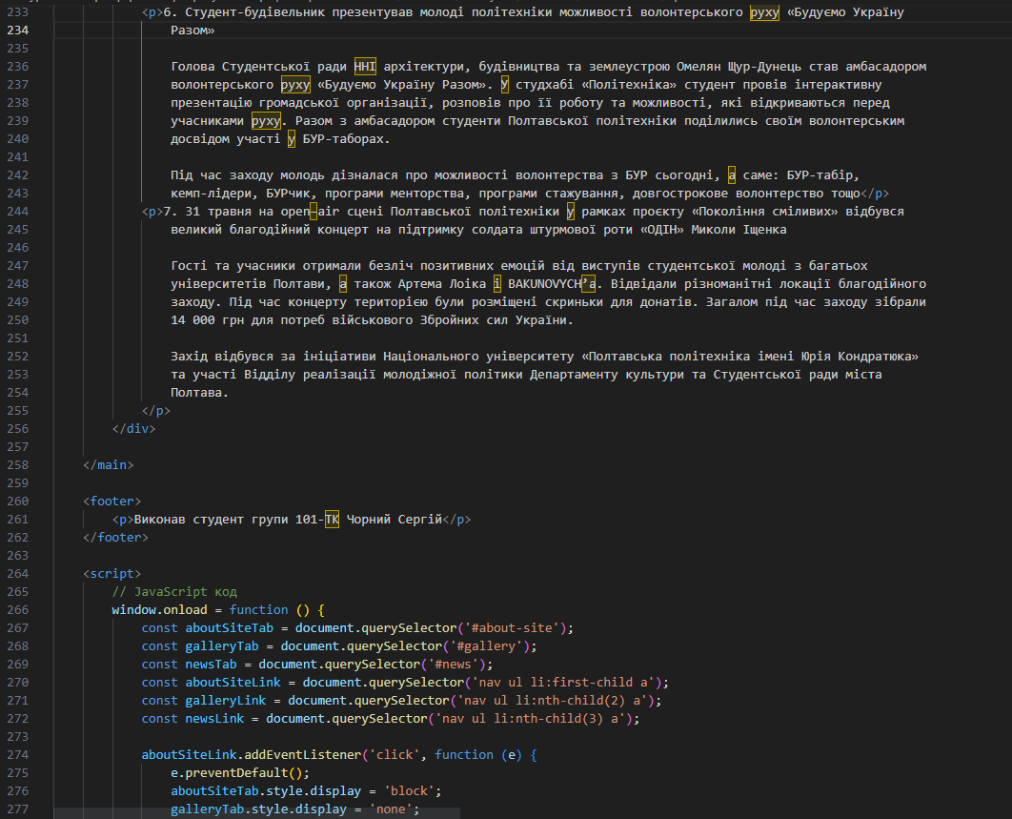

Рис.7 Сторінка новин та JavaScript

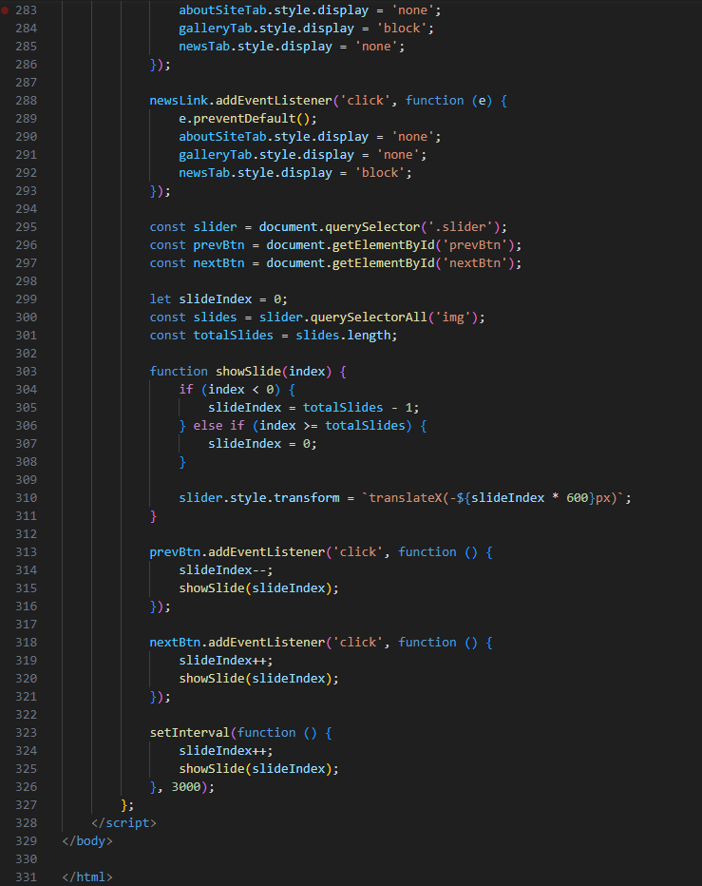

Рис.8 JavaScript

Висновок

Розробка інформаційного порталу “Актуальні події студентського життя в закладі вищої освіти” є важливим та актуальним завданням, яке має значний потенціал для поліпшення комунікації та інформаційного обміну серед студентського співтовариства. Розроблений інформаційний портал дозволяє студентам бути в курсі останніх подій, новин та активностей, що відбуваються в їхньому закладі вищої освіти.

Застосування web-технологій в процесі розробки порталу дозволяє створити зручну та доступну платформу для студентів, де вони можуть отримувати своєчасну та актуальну інформацію. Використання web-технологій, таких як HTML, CSS, JavaScript та бази даних, дозволяє створити динамічні та інтерактивні елементи, такі як актуальні новини, фото- та відеогалерея, та багато іншого.

Під час виконання розрахункової роботи були продемонстровані та сформовані вміння з розробки та та створення сучасних веб-додатків для обраної предметної області на основі отриманих теоретичних знань.

Список використаної літератури

1. [https://studfile.net/prevwiew/5726717/](https://studfile.net/preview/5726717/)
2. <https://nupp.edu.ua/>
3. [https://getbootstrap.com/](https://getbootstrap.com/#https://getbootstrap.com/)
4. Наданий файл з вимогами до роботи